*«28*» січня 2022 року

**Клас: 2-В**

**Предмет: математика**

**Вчитель: Бубир Л.В.**

Урок №70. **Таблиця ділення на 4. Використання таблиці ділення на 4 в обчисленнях і розв’язуваннях задач. Підбір числових даних, щоб рівності нерівності були істинні.**

**Мета**: вчити використовувати таблицю ділення на 4 і розв’язувати задачі; розвивати пам'ять, увагу, мислення; виховувати любов до математики.

Робота за підручником с. 92-93

Опорний конспект для учня

1. **Обчисли вираз 4*8. Склади рівність на ділення.**

А зараз спробуємо утворити таблицю ділення на 4 опираючись на таблицю множення числа 4.

4*8=32 (4 – перший множник, 8 – другий множник, 32 – добуток. Тепер 32 є ділене, 4 є дільник, 8 є частка.)

1. **Завдання 2, с. 92** *(усно)*
2. **Обчисли вирази 3, с.92** *(усно)*
3. **Розв’яжи задачу 4, с. 92.** Склади і розв'яжи задачі про сирники й пампушки. Порівняй задачі та їх розв'язання **.**

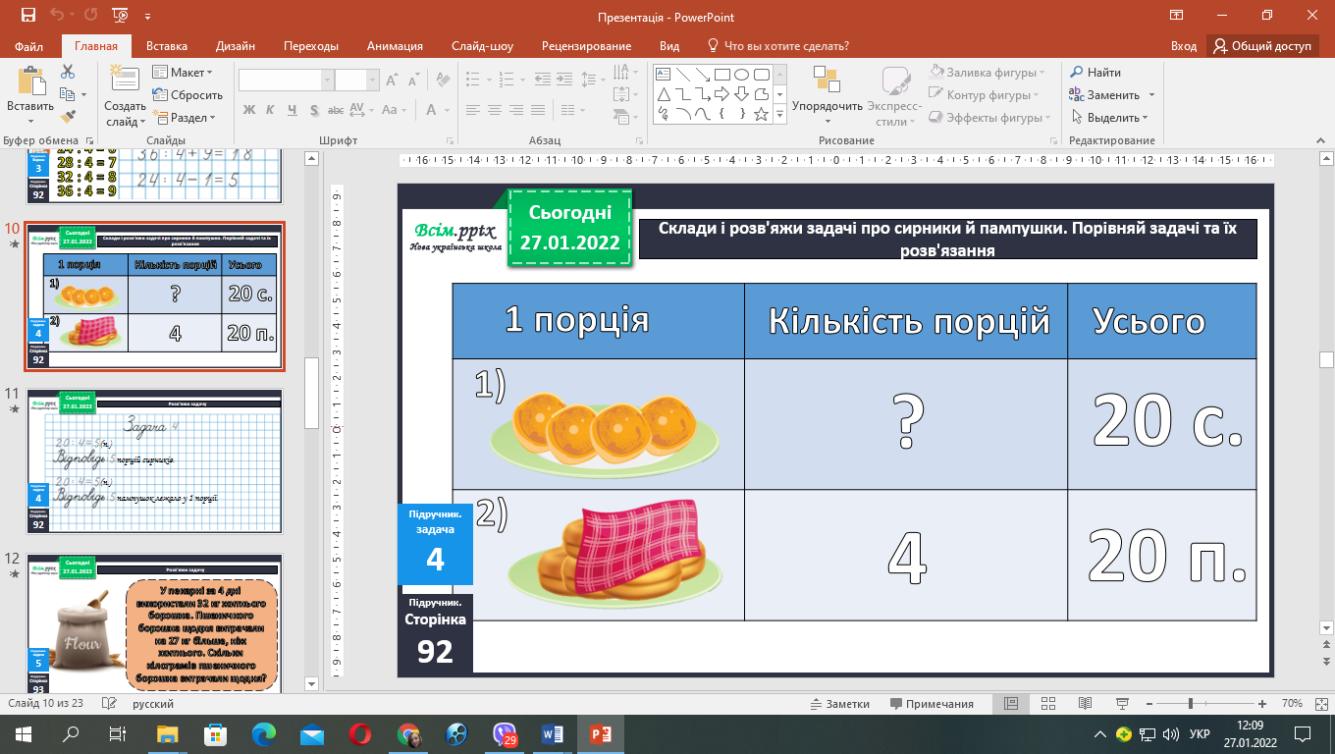

Мама спекла 20 сирників і розклала на тарілки. Скільки було порцій, якщо на кожну тарілку мама поклала по 4 сирники.

20 : 4 = 5 (п.)

Відповідь: було 5 порцій.

Мама спекла 20 пампушок і розклала їх на 4 порції порівну. Скільки пампушок у кожній порції?

20 : 4 = 5 (п.)

Відповідь: у кожній порції 5 пампушок.

1. **Розв’яжи задачу 5, с. 93.** У пекарні за 4 дні використали 32 кг житнього борошна. Пшеничного борошна щодня витрачали на 27 кг більше, ніж житнього. Скільки кілограмів пшеничного борошна витрачали щодня?

***Короткий запис задачі***

Житній – ?, 32кг за 4д.

Пшеничний - ?, на 27кг ˃

**Потрібно дізнатися:**

1. Скільки кілограмів житнього борошна витрачали щодня.
2. Скільки кілограмів пшеничного борошна витрачали щодня.

32 : 4 =8 (кг) – житнього борошна витрачали щодня.

8+27=35 (кг)

Відповідь: 35 кг пшеничного борошна витрачали щодня.

1. **Розв’яжи задачу 6, с. 93.** Накресли трикутник. Проведи в ньому 2 відрізки так, щоб утворилося 6 трикутників і чотирикутник. Познач їх точками.

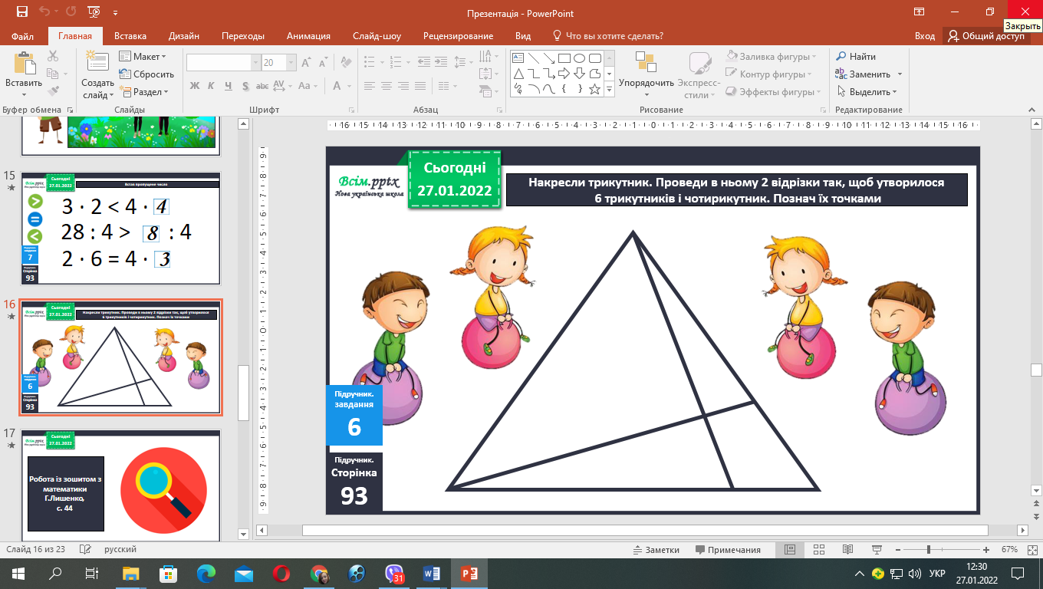

1. **Розв’яжи задачу 8, с. 93** *(письмово).*
2. **Обчисли вирази 9, с.93** *(письмово).*

**Відправ результат виконаного завдання учителю:**

1. На освітню платформу для дистанційного навчання HUMAN
2. На електронну адресу liliya.bubyr@ukr.net